Prueba de evaluación de la unidad 7 |  | Fecha
Nombre y apellidos
Curso |  | Grupo

1. Indica si las siguientes afirmaciones sobre el arte mudéjar son verdaderas o falsas. (1 punto)
a) El edificio más representativo del mudéjar cortesano es el palacio de Pedro I en Sevilla, edificado en el siglo xii. | V | F
b) La capilla de la Asunción del monasterio burgalés de las Huelgas fue patrocinada por el rey Enrique VIII en el siglo XIII. | V | F
c) Las torres de San Pedro, El Salvador y San Martín poseían exclusivamente funciones religiosas. | V | F
d) La iglesia de Santiago del Arrabal es la construcción más representativa del mudéjar toledano del siglo XV. | V | F
e) La techumbre de la catedral de Teruel fue construida en la segunda mitad del siglo XIII. | V | F
2. Sitúa los siguientes edificios mudéjares en su foco regional correspondiente. (0,5 puntos)
Monasterio de Guadalupe / Sinagoga del Tránsito /
Palacio de Pedro I / Iglesia de La Lugareja /
Iglesia de Santiago de Montalbán.

Andalucía
Aragón
Castilla-León
Extremadura
Toledo
3. Define brevemente los siguientes términos en el contexto del arte mudéjar: mudéjar, decoración epigráfica, cimborrio, arco ciego, sinagoga, ataurique, alfarje, muro a soga y tizón. (2 puntos)

4. Realiza una redacción sobre el tema “El mudéjar popular: el templo parroquial a través de los diferentes focos regionales” (marco geográfico y cronológico, contexto histórico, social y cultural en el que se gesta el arte mudéjar), integrando en ella la información que te proporcionan la imagen y el texto siguientes. (2,5 puntos)
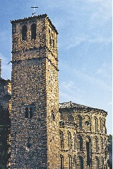
Vista del exterior de la iglesia de Santiago del Arrabal (Toledo)
Rasgos característicos del arte mudéjar
“Por lo que se refiere a los materiales, a partir de la época de taifas durante el siglo XI la arquitectura hispanomusulmana había cristalizado en el uso de materiales perecederos, tales como el ladrillo, la argamasa, el yeso, la madera y la cerámica, todos ellos de fácil obtención en el medio geográfico hispánico. Estos mismos van a ser los materiales básicos de la arquitectura mudéjar, materiales que por sí mismos no caracterizan a una manifestación artística, sino que, trabajados con determinadas técnicas, son el vehículo y soporte material de las formas artísticas islámicas. No obstante, ya la propia naturaleza de estos materiales frágiles y deleznables adquiere un importante significado en la estética musulmana, para la que solamente Dios permanece, por lo que su arquitectura nunca tiene el carácter de monumento permanente para la posteridad, que es un concepto del arte occidental. El uso de estos materiales según unas determinadas técnicas constituye un auténtico sistema de trabajo arquitectónico, al que denominamos sistema de trabajo mudéjar, que va a entrar en competencia social y económica con el sistema de trabajo de cantería, que utiliza la piedra sillar, característico de la arquitectura occidental europea. Si la arquitectura española, entre los siglos XI y XIII, había estado bajo la influencia estrecha del arte francés, lo que se refleja claramente en los monumentos románicos, cistercienses y del primer gótico clásico en España, sin embargo, a partir del siglo XIV va a estar dominada por el sistema de trabajo mudéjar, que utiliza materiales de fácil obtención y elaboración, a lo que añade un sistema constructivo de suma eficacia y rapidez, todo lo cual, unido a menores costos económicos, explica el éxito y esplendor de la arquitectura mudéjar española en el siglo XIV. Pero el sistema de trabajo mudéjar solamente es un medio técnico para obtener un resultado artístico, que se caracteriza en primer lugar por la destacada importancia de la ornamentación.”
Borrás, G. M.: El arte mudéjar de Teruel y su provincia,
Teruel, Instituto de Estudios Turolenses, 1987, pp. 6-7.
5. Desarrolla el tema “El mudéjar cortesano: palacios, capillas funerarias de la monarquía y sinagogas”. (2,5 puntos)
6. Analiza y comenta esta obra arquitectónica respondiendo a las siguientes cuestiones. (1,5 puntos)
a) Clasifica la obra: estilo, época y función del edificio.
b) Analiza los materiales, elementos sustentantes, elementos sostenidos y decorativos; el alzado y los valores espaciales.
c) Comenta el contexto histórico de la obra.
d) ¿Qué otros tipos de edificios de esta época conoces? Enuméralos, indica su función y cita ejemplos.
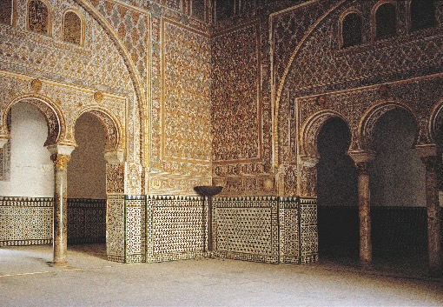
Salón de Embajadores, Palacio de Pedro I (Sevilla)

